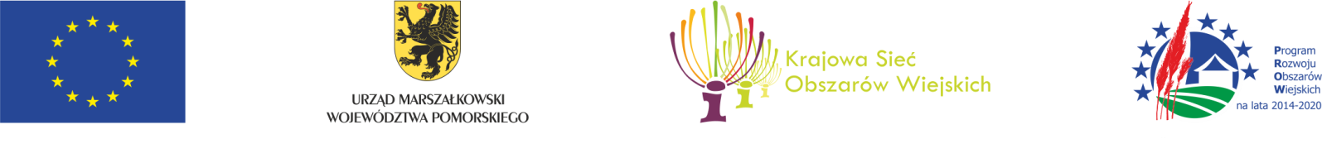

„Europejski Fundusz Rolny na rzecz Rozwoju Obszarów Wiejskich: Europa inwestująca w obszary wiejskie”

Samorząd Województwa Pomorskiego informuje, iż w ramach pomocy technicznej Programu Rozwoju Obszarów Wiejskich na lata 2014-2020 realizuje operację pt. „Realizacja działań informacyjno-promocyjnych dot. PROW 2014-2020 w 2019 roku”, której celem jest wdrażanie założeń Strategii Komunikacji PROW 2014-2020, w tym m.in. informowanie społeczeństwa i potencjalnych beneficjentów o polityce rozwoju obszarów wiejskich i o możliwościach finansowania, a także uwidocznienia roli wspólnoty we współfinansowaniu rozwoju obszarów wiejskich w województwie pomorskim oraz zbudowania i utrzymania wysokiej rozpoznawalności EFRROW na tle innych funduszy europejskich.

Planuje się, że w wyniku realizacji operacji nastąpi wzrost liczby osób poinformowanych o polityce rozwoju obszarów wiejskich i o możliwościach finansowania oraz zbudowanie pozytywnego wizerunku PROW 2014-2020 i jego wpływu na rozwój obszarów wiejskich w województwie pomorskim.

Operacja jest współfinansowana ze środków Unii Europejskiej w ramach schematu II pomocy technicznej Programu Rozwoju Obszarów Wiejskich na lata 2014-2020

